四川省仪陇中学校教学设计表
备课时间：2024.8.27
年 级 |  | 高20 23 级 |  | 学 科 | 生物学
课题名称 |  | 生态系统的物质循环 |  | 课 型 | 新课
设 计 者 |  | 王瑾 |  | 课 时 | 第 1 课时
育 人  目 标 |  | 培养学生形成环保意识和社会责任意识；模型构建和实践探究有助于学生的科学思维、科学探究素养的培养
学 习  目 标 |  | 1.概述生态系统的物质循环过程。
 |  | 2.通过分析生物富集的过程，说明生物富集的危害，认同应采取措施减少危害。
 |  | 3.说明能量流动和物质循环的关系。
学 习  重 点 |  | 分析碳循环过程，概述生态系统的物质循环过程。 |  | 学 习  难 点 | （1）说明能量流动和物质循环的关系。  （2）尝试探究土壤微生物的分解作用。
核 心  问 题 |  | 生态系统的物质循环过程
课 时  目 标 |  | 1.概述生态系统的物质循环过程。
 |  | 2.通过分析生物富集的过程，说明生物富集的危害，认同应采取措施减少危害。
 |  | 3.说明能量流动和物质循环的关系。
教学过程
 | 学习内容 |  | 教师活动 |  |  | 学生活动 | 设计意图
任务一 | 引入新课 |  | 【创设情境】  播放中华人民共和国环境部制作的《低碳生活 绿建未来》的宣传视频，号召大家进行低碳生活。  根据视频，提出问题引发学生思考和讨论：  1.人类哪些活动增加CO₂ 的排放？对自然环境有什么影响？。  提示：比如浪费粮食、化石燃料的使用、一次性餐盒和筷子的使用、塑料袋的使用等，都会直接或者间接增加CO₂ 的排放，这些活动会对环境造成污染，导致温室气体排放增加。  2.号召全民低碳生活的意义是什么？  提示：减少碳排放，保护环境。 |  |  | 学生观看视频，了解《低碳生活 绿建未来》的情况，思考并回答相应问题。 | 引发学生思考
任务二 | 一、生态系统的物质循环 |  | 【任务1】分析碳循环的过程及特点  资料1 二氧化碳能溶于水，因此可在大气和海洋、河流之间进行交换。此外，碳还可以长期固定或保存在非生命系统中，如固定于煤、石油或木材中。人类对煤和石油等能源的利用，向大气中排放了大量的二氧化碳。  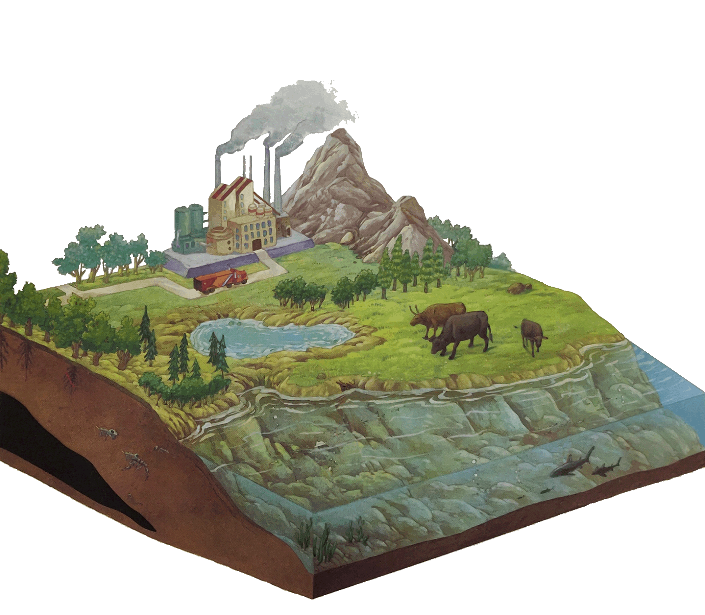  思考并讨论以下问题：  1.碳在非生物环境和生物体内分别以什么形式存在?  提示：①在非生物环境中主要是CO2的形式  ②在生物群落中主要是有机物的形式  2.碳是如何分别进出生产者、消费者、分解者各个环节(以什么形式、通过哪些生命活动、形成哪些产物等)？  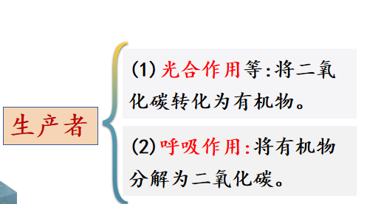  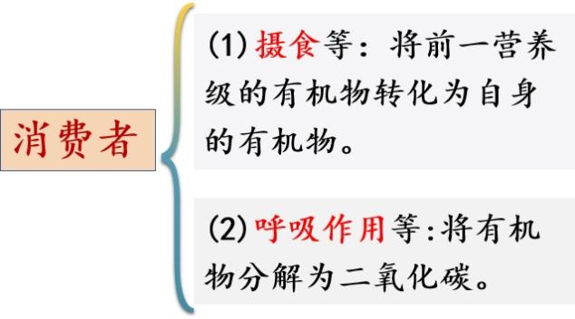  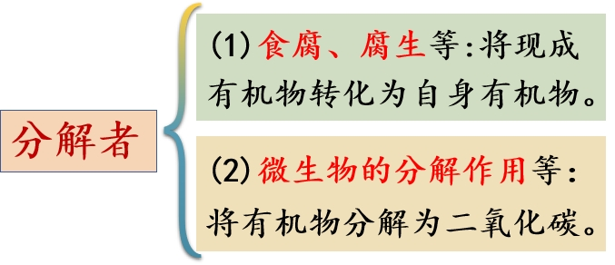  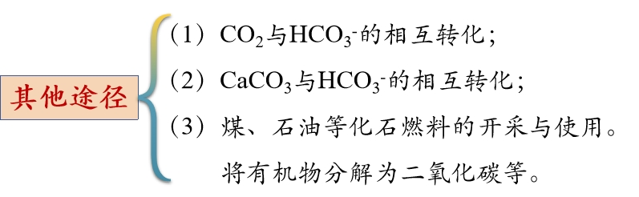  3.结合教材图3－10，用关键词、线段、箭头等构建碳循环的过程。  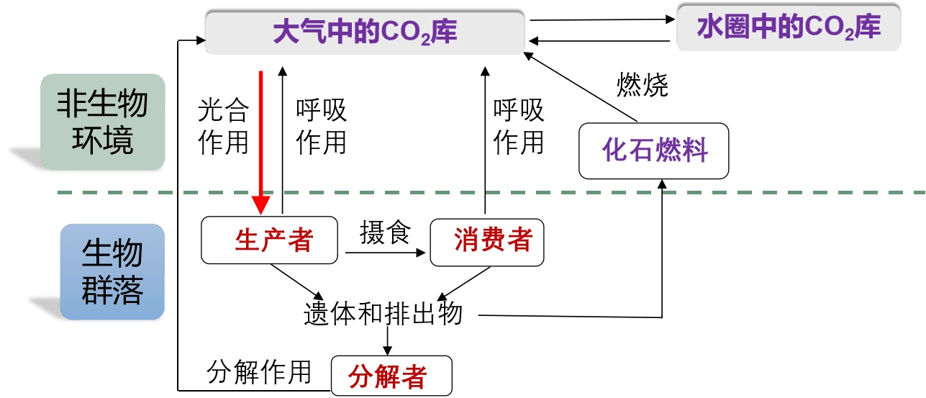  4.根据碳循环过程思考并回答下列问题。  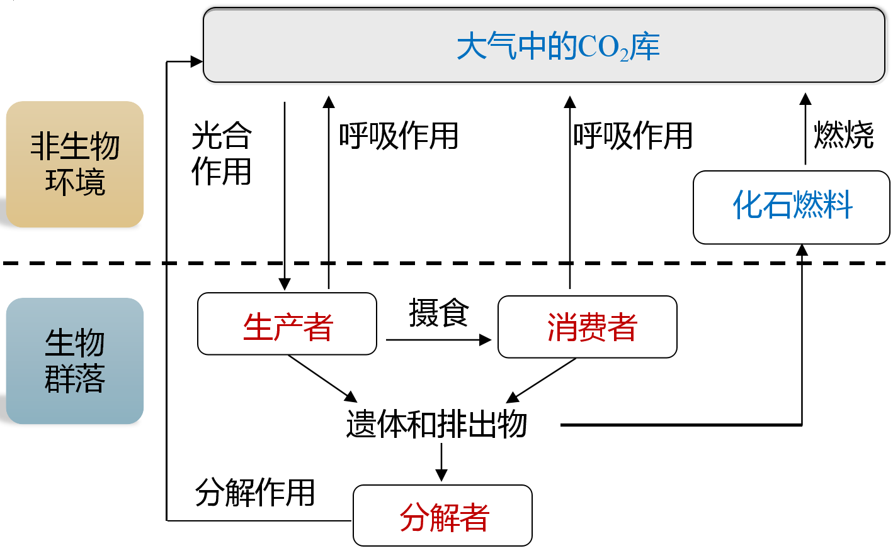  (1)流动形式  提示：①生物群落与非生物环境间：CO₂  ②生物群落内部：含碳有机物  (2)进入生物群落的途径：  提示：生产者的光合作用、化能合成作用  (3)碳在生物群落内传递的途径：  提示：食物链（网）  (4)碳返回非生物环境的途径：  提示：①生产者、消费者的呼吸作用  ②分解者的分解作用  ③化石燃料的燃烧  (5)碳循环的形式：二氧化碳  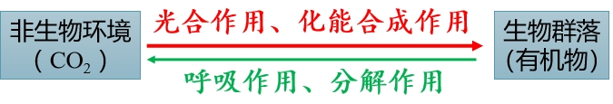  5.以碳循环为例概括物质循环的特点。  提示：物质循环具有全球性和循环往复运动的特点。  6.化石燃料的过量使用对环境有什么影响？怎么缓解这种影响？  提示：引起 温室效应  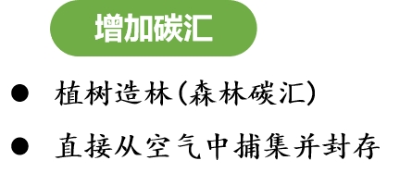  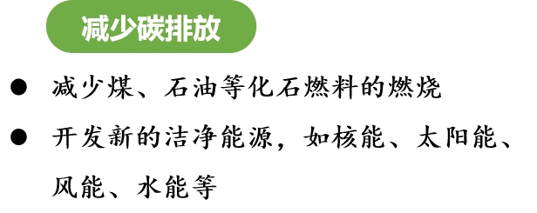  【延伸】  1、碳汇一般是指从空气中清除二氧化碳的过程、活动、机制。  2、碳中和 观看碳中和视频，了解什么是碳中和。  【概念构建】生态系统的物质循环  1、概念： 组成生物体的C、H、O、N、P、S等基本元素，在不断进行着从非生物环境到生物群落，又从生物群落到非生物环境 的循环过程。  【概念解读】  2、范围：生物圈，又叫生物地球化学循环  物质： 组成生物体的C、H、O、N、P、S等基本元素  循环过程：非生物环境⇄生物群落  特点：循环往复运动，全球性  3、应用实例：种养结合-如稻田中养鱼养鸭  【核心归纳】碳循环示意图中各组成成分的判断  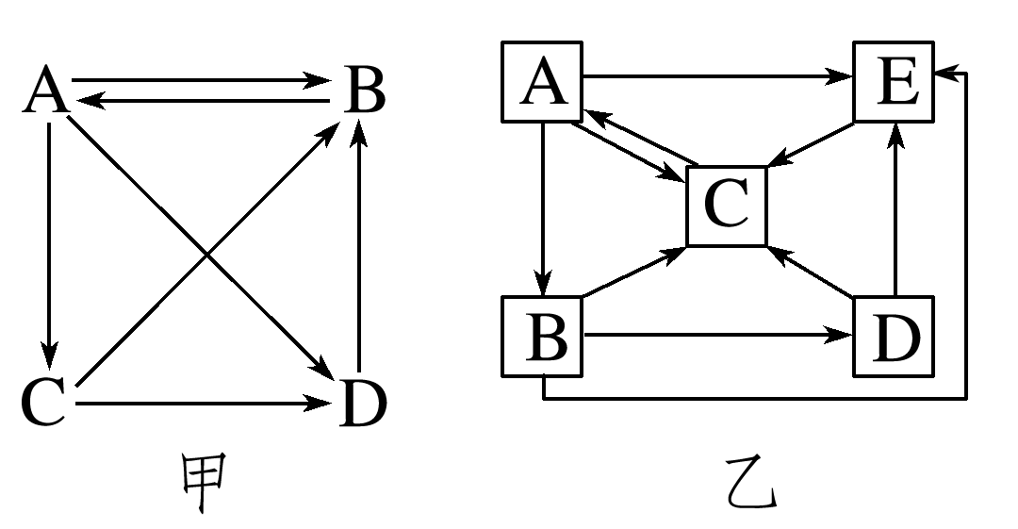  (1)图甲——先根据A、B之间为双向箭头且指向B的箭头最多可判断：B为大气中的二氧化碳库，A为生产者。再根据A、C的箭头都指向D可判断：D为分解者，C为消费者。  (2)图乙——根据A、C之间为双向箭头且指向C的箭头最多可判断：A是生产者，C是大气中的二氧化碳库。根据A、B、D的箭头都指向E可进一步判断：E是分解者，B是初级消费者，D是次级消费者。 |  |  | 学生根据资料1的相关信息，结合教材中的图，  思考并回答相关问题，分析生态系统中碳循环的过程及特点，构建碳循环模型。  观看视频，了解碳汇和碳中和  根据碳循环，延伸到其它物质循环，通过比较、抽象与概括，进而构建生态系统的物质循环的概念。  学生根据碳循环模型，将生态系统的成分与碳循环结合起来进行辨析。 | 引导学生链接“生态系统的成分”与“生态系统的物质循环”
任务三 | 二、能量流动和物质循环的关系 |  | 【任务二】比较物质循环和能量流动，阐释二者的区别和联系  1.请在碳循环过程模型上绘制能量流动过程。  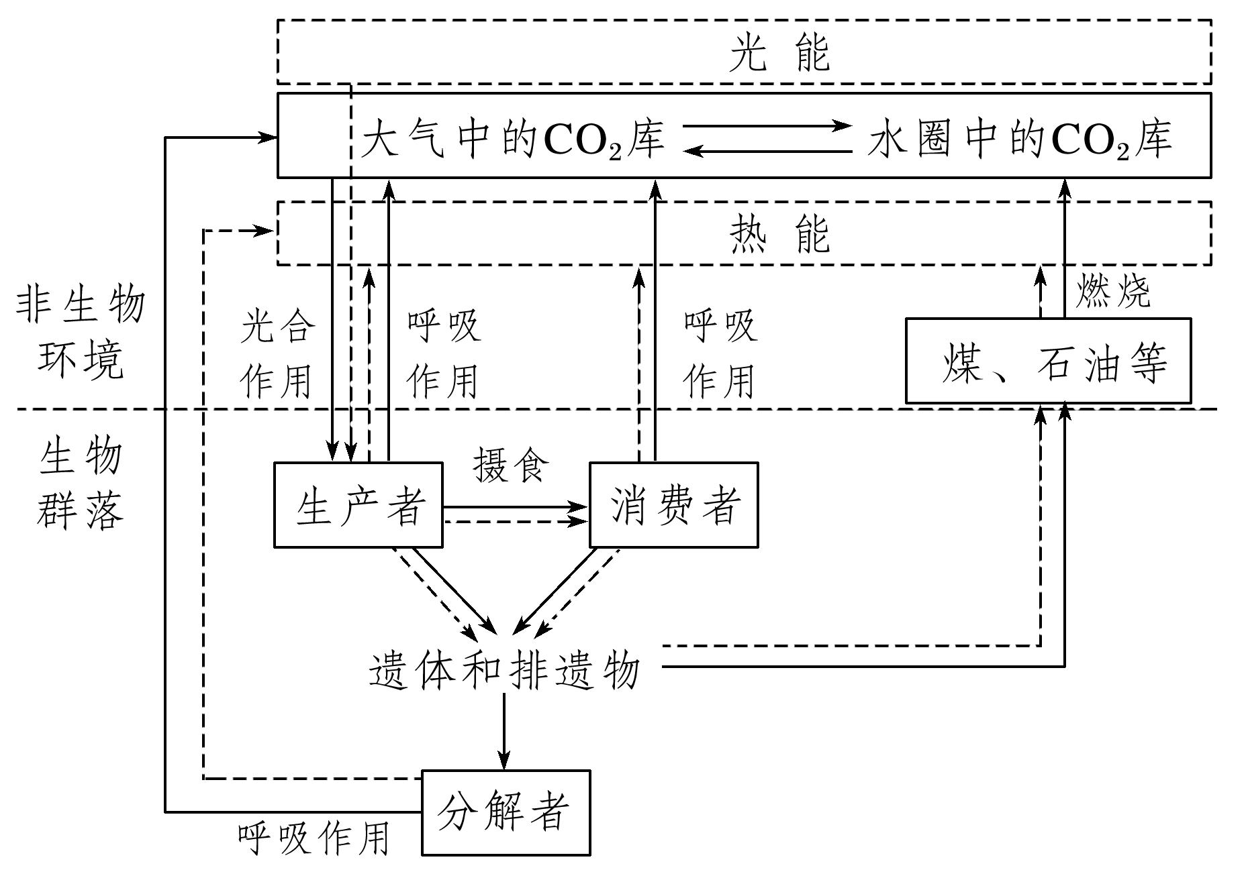  2.列表对比归纳能量流动和物质循环的关系  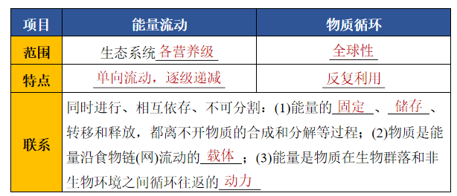 |  |  | 学生阅读教材，思考、讨论并回答相关问题。  学生结合教材P65页相关内容，根据表格比较、总结能量流动和物质循环的关系，形成物质与能量观。 | 培养学生列表，画图归纳总结知识能力。
任务四 | 三、生物富集 |  | 【情境导入】观看视频《科普中国-铅》，了解铅与人类生活的联系，思考并回答：铅与人类的哪些生活相关呢？  提示：  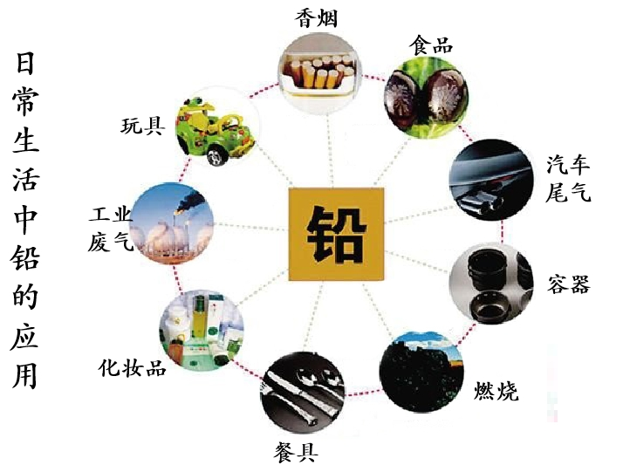  【实例分析】铅的富集  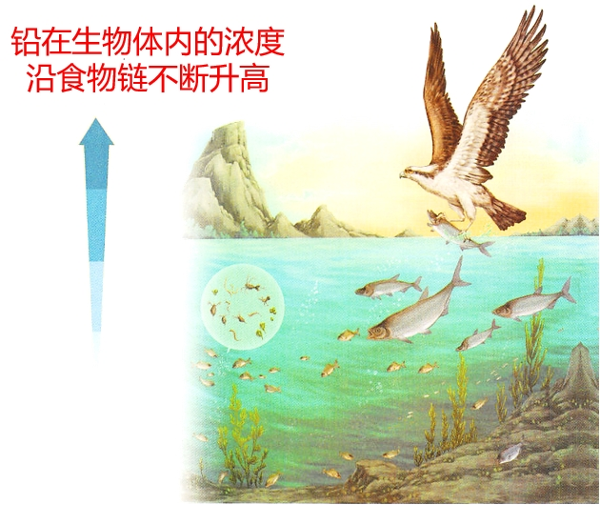  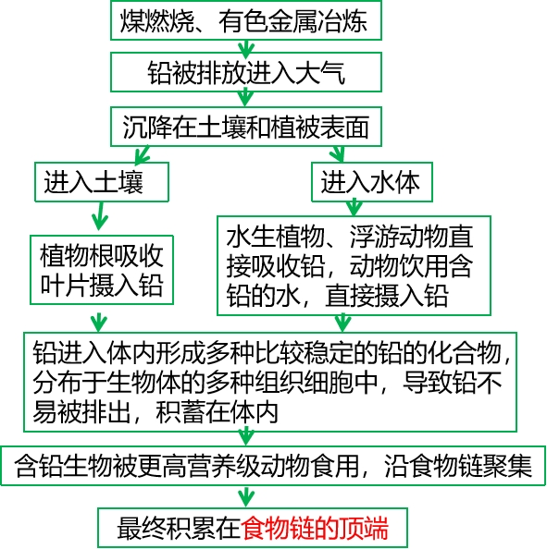  【概念构建】生物富集  以铅为例，分析生物富集现象，总结归纳生物富集概念。  1、概念： 生物体从周围环境吸收、积蓄某种元素或难以降解的化合物，使其在机体内浓度超过环境浓度的现象。  2、常见的生物富集物质  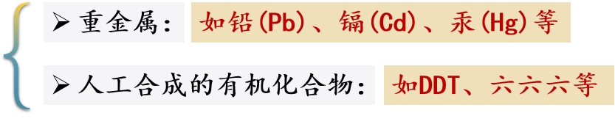  3、发生生物富集的物质的特点  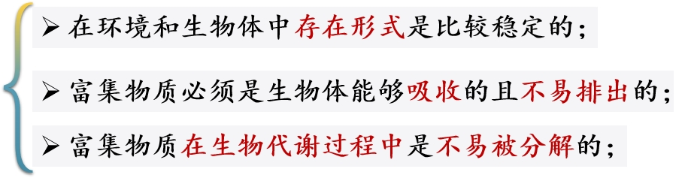  4、生物富集的主要途径：食物链与食物网  5、生物富集现象的主要特点：  ①具有全球性  ②有害物质在生物体内的浓度会沿食物链不断升高  【任务三】分析生物富集现象及其成因  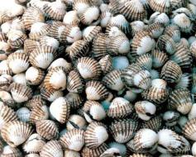  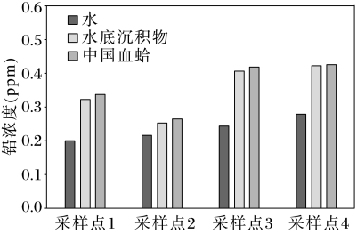  1.如图为不同采样点中水、水底沉积物和中国血蛤体内的铅浓度。  据图分析，写出分析结果：________________________。  提示：铅在中国血蛤体内的浓度超过环境浓度  2.对比碳循环，分析铅在生物体内富集的原因。  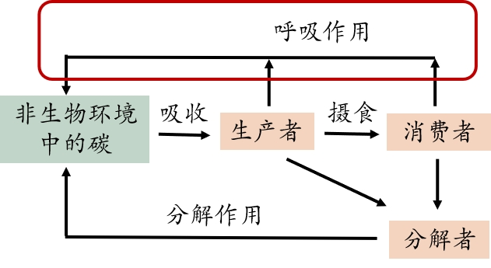  成因： 。  提示：铅在生物体内形成难以降解的化合物，且不易排出  3.如图为水体和多种水生生物体内的铅浓度示意图。  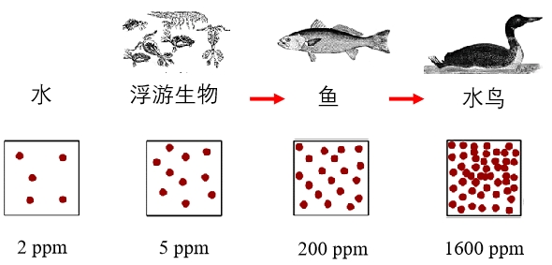  据图分析，写出分析结果： 。  提示：铅在生物体内的浓度沿食物链不断升高  4.还有哪些有害物质也有与铅类似的现象？  提示： 镉、汞等重金属，DDT、六六六等人工合成的有机化合物及一些放射性物质。  5.生物富集对生物体有危害吗？  提示：有，而且富集的物质会沿着食物链积累，最终威胁食物链顶端的生物(包括人类)。  6.生物富集现象也具有全球性吗？说出理由。  提示： 有，富集的物质可通过大气、水和生物迁移等途径扩散，因此具有全球性。  7.如何有效地减少生物富集现象？  提示：合理利用资源，减少污染物排放，实施垃圾分类，种植能吸收有害重金属元素的植物等。 |  |  | 学生观看视频，了解铅与人类生活的联系，讨论、分析铅的富集实例  学生通过铅的富集分析，归纳总结生物富集概念，并对概念进行解读。  学生通过资料分析，总结生物富集现象及其成因，解答相关问题。 | 分析实例，培养学生知识运用能力
作 业  设 计 |  | 课后习题
板 书  设 计 |  | 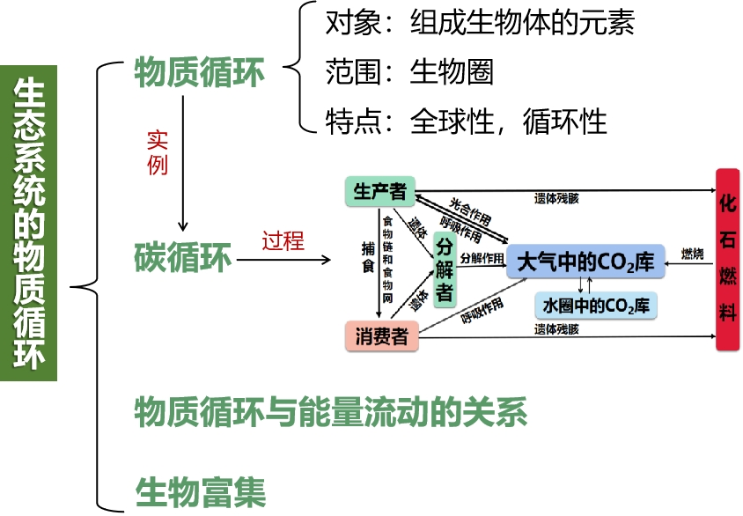
教 学
反 思

